СПЕЦИФИКА НАРУШЕНИЯ
ПРОИЗНОСИТЕЛЬНОЙ СТОРОНЫ РЕЧИ ПРИ ДИЗАРТРИИ

Дизартрия (от греч. dys – приставка, означающая расстройство, arthroo – членораздельно произношу) – нарушение произношения, обусловленное недостаточной иннервацией речевого аппарата при поражениях заднелобных и подкорковых отделов мозга. Дети, имеющие дизартрию, нуждаются в длительной, систематической индивидуальной логопедической помощи.
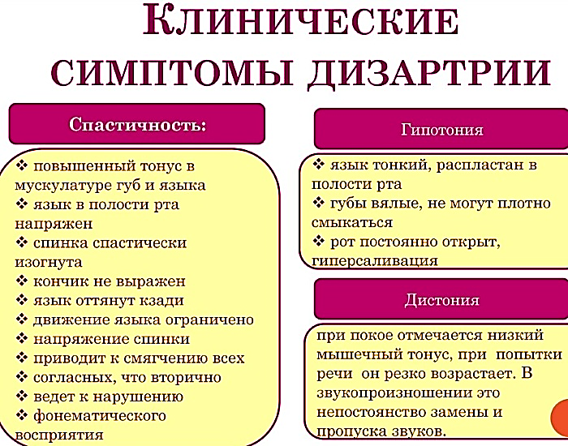
Ведущим дефектом в структуре симптомов дизартрии является нарушение произносительной стороны речи, страдает звукопроизношение и просодика, отмечаются и многочисленные нарушения в моторной сфере.
Причины дизартрии кроются намного глубже, чем простые нарушения в развитии артикуляторного аппарата, в основном они связаны с поражениями центральной нервной системы ребенка, полученные им во внутриутробном развитии, во время родов или в период первого года жизни.
По причине того, что дизартрия связана с нарушениями, произошедшими в центральной нервной системе, ее лечение и формирование правильных речевых навыков у ребенка – это сложный и длительный процесс.
Основными признаками (симптомами) дизартрии являются дефекты звукопроизношения и голоса, сочетающиеся с нарушениями речевой, прежде всего артикуляционной, моторики и речевого дыхания.
При дизартрии, в отличие от дислалии, может нарушаться произношение как согласных, так и гласных звуков.
Специфика звукопроизношения у детей с дизартрией наблюдается в следствии атрофии мышц языка и глотки, снижения тонуса мышц (атония), а паретическое состояние мышц языка является причиной невнятности речи, крайней её нечёткости, замедленности.
Лицо ребенка с бульбарной дизартрией амимично.
Произнесение гласных звуков изменяется в результате носового оттенка голоса.
Особенностью дизартрии является отсутствие стабильных и однотипных нарушений звукопроизношения, а также большая сложность в автоматизации звуков. Таким образом при дизартрии грубо нарушается просодика и страдает произносительная сторона речи.
Таким образом, «структура дефекта» при дизартрии включает звукопроизносительные и просодические нарушения, характер и выраженность которых зависят от уровня и тяжести поражения центральной нервной системы. Ведущим нарушение при дизартрии являются синдромы патологии произносительной стороны речи. Также можем отметить, что при различных формах данного расстройства специфика состояния звукопроизношения и просодики взаимосвязана с уровнями, степенью повреждения речедвигательных механизмов центральной нервной системы. Все эти аспекты необходимо учитывать при построении системы коррекционного воздействия в случаях дизартрии.

Список литературы
1. Архипова, Е.Ф. Стертая дизартрия у детей. / Е. Ф. Архипова – М.: АСТ: Астрель: Хранитель, 2007. – 319 с.
2. Волкова, Л.С. Логопедия: учебник для вузов. – 3-е изд., перераб. и доп. / Л.С. Волкова, С.Н. Шаховская – М.: Владос, 2003. –238с.
3. Жукова, Н. С. Логопедия / Н.С. Жукова, Е.М. Мастюкова, Т.Б. Филичева – М.: 2003. – 237 с.
4. Карелина, И. Б. Новые направления в коррекции минимальных дизартрических расстройств / И.Б. Карелина // Дефектология. – 2000. – № 1. – С. 2

